가천대학교
IOT 기반 실시간 운동 측정 및 기록

프로젝트
완료보고서

2020.7.6

4팀
컴퓨터공학과 201333670 윤준식
컴퓨터공학과 201739433 조동찬
컴퓨터공학과 201535623 이지훈



목 차

1. 프로젝트 개요 3
2. 프로그램 구성 4
3. 프로젝트 개발 결과 5
4. 프로그램의 소스파일 구조 9
5. 프로젝트 완료후기 12
6. 소스코드(별첨) 14

프로젝트 개요

- 프로젝트 명
IOT기반 실시간 운동 측정 및 기록

- 프로젝트 요약
최근 고령인구 증가와 건강관심 증대로 인한 헬스케어의 산업 생태계는 빠르게 성장하고 있다, 그에 따른 모바일 헬스케어 시장 규모 역시 매년 가파르게 성장 중이다,
대체로 헬스케어의 관심이 증가하고 있는 현재 가장 쉽게 접할 수 있는게 헬스장 이라고 생각이 들었고,헬스의 불편 사항을 찾아보던 중 지금까지 해온 운동에 대한 기록이 어렵다는 점을 이용하여 자동적으로 기록 될 수 있는 기능을 도입하면 쌓이는 데이터들을 활용하여 좀 더 효율적인 헬스케어를 할 수 있게 된다.
라즈베리파이를 이용한 IOT기반 실시간 운동 측정 및 기록을 위해 만들어 졌고, 사용자는 헬스장에 방문하여 맞춤 플랜을 제공 받는다, 플랜에 따라 IOT가 설치된 기구들을 사용하여 운동 및 측정을 하고, 운동기구에 설치된 라즈베리파이의 센서(조도,LED)들로 사용자가 한 운동에 대한 기록을 실시간으로 데이터베이스에 저장되며 즉시 웹으로 표시된다, 운동을 마칠 경우 웹을 통해 사용자가 했던 운동의 종류 및 횟수 등을 확인할 수 있으며, 쌓여가는 데이터를 바탕으로 추가적인 사용자 맞춤플랜을 제공 받을 수 있다, 사용자는 별도의 번거로움 없이 지금까지 해온 개인의 운동 데이터를 확보하여 확인할 수 있게 되며 운동을 보다 더 효율적으로 할 수 있게 되는 것 까지가 개발 목표이다.

- 팀구성
역할 | 학번 | 이름 | email | 비고
서버&백앤드 | 201333670 | 윤준식 | hellojun12@naver.com
프론트&UI | 201739433 | 조동찬 | ehdckss@naver.com
하드웨어&모형제작 | 201535623 | 이지훈 | Jihun5240@naver.com

- 프로젝트 과정
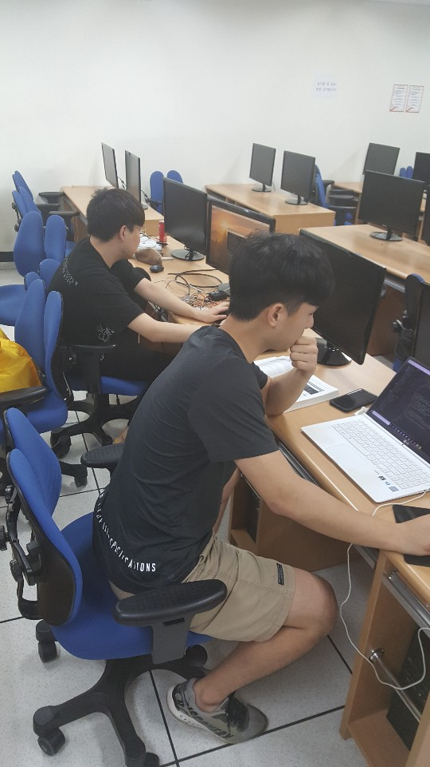 | 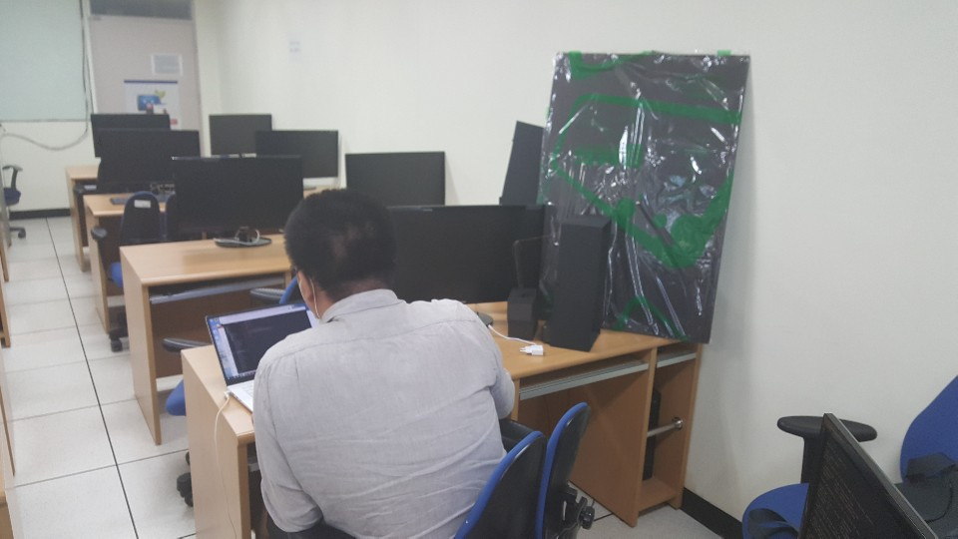 | 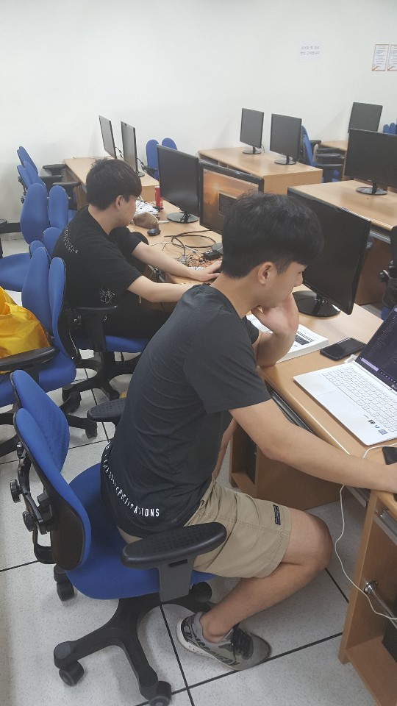

프로그램 구성

- 시스템 구성도
아래 그림처럼 전체 시스템(서비스)의 구성도를 그릴 것. (가운데 정렬)
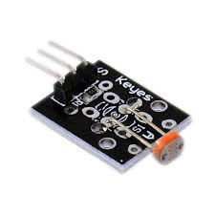
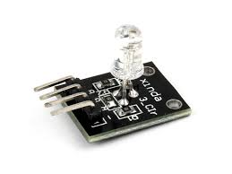

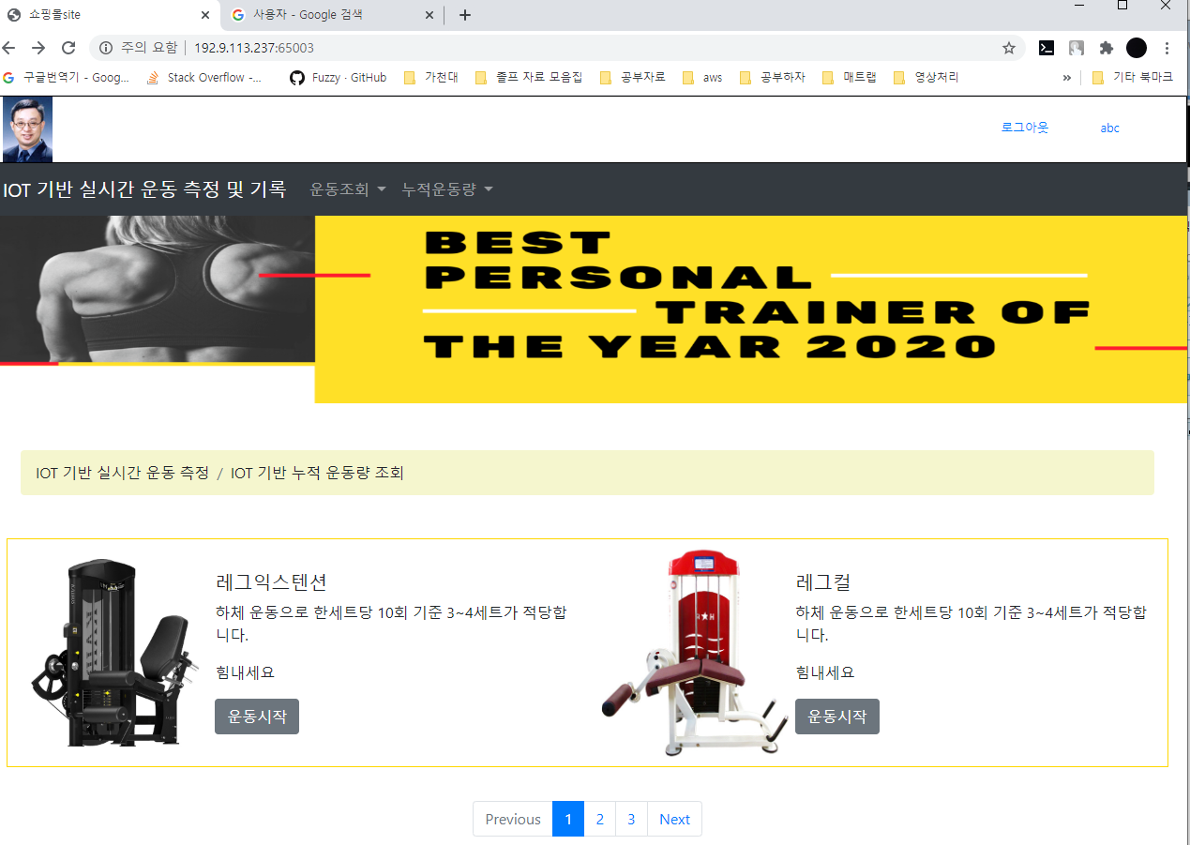
관제 DB
관제 서버 RPI
임베디드 관제 프로그램
운동 기구 RPI
임베디드 운동 측정 프로그램
조도 센서
3색 LED
사용자
웹
운동 측정
운동 카운트 측정
운동 횟수 저장
실시간으로 운동량 체크

- 개발내용
개발대상 | 주요기능 | 개발결과
개발대상 | 주요기능 | 개발자 | 완료율
운동 기구 RPI | 센서값 측정 | 이지훈 | 100%
 | 소켓통신 | 윤준식 | 100%
 | REST API 구현 | 이지훈  윤준식  조동찬 | 100%
관제 서버 RPI | vsftpd 기능 ssh 기능 | 윤준식 | 100%
 | Daily workout 기능 | 윤준식 | 40%
 | Save workout 기능 | 윤준식
모형 제작 |  | 이지훈  조동찬 | 100%
웹 | 프론트 및 ui | 조동찬 | 100%

프로젝트 개발 결과
○ 디바이스 기기 외관 (전면)
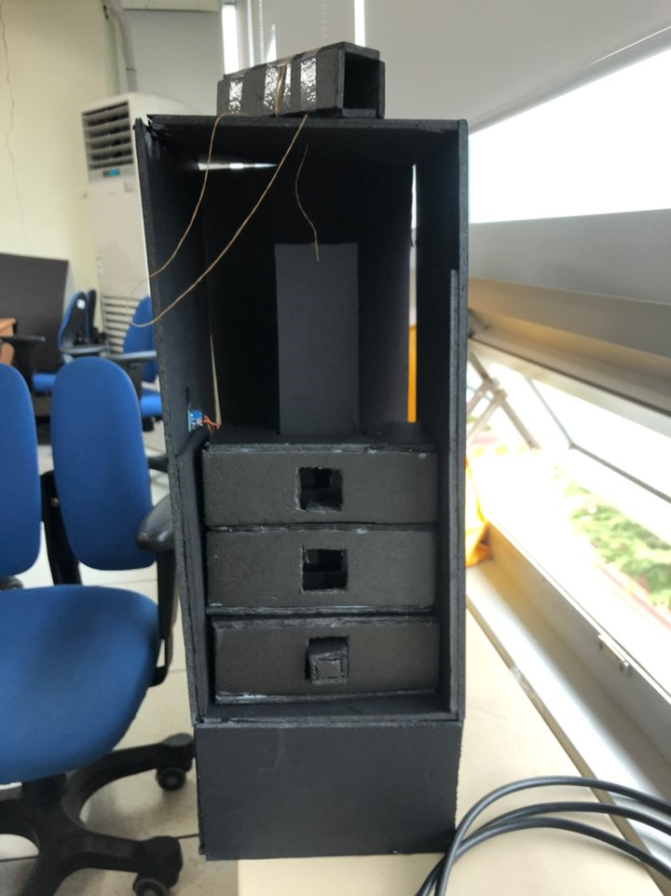
○ 디바이스 기기 외관 (측면)
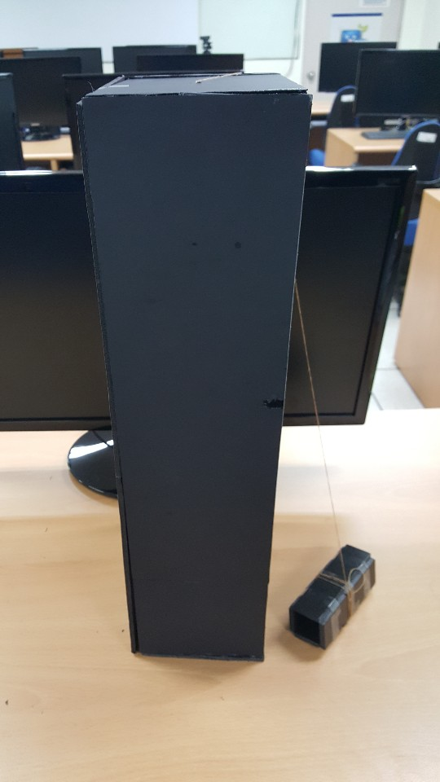
○ 디바이스 기기 외관 (뒤에서)

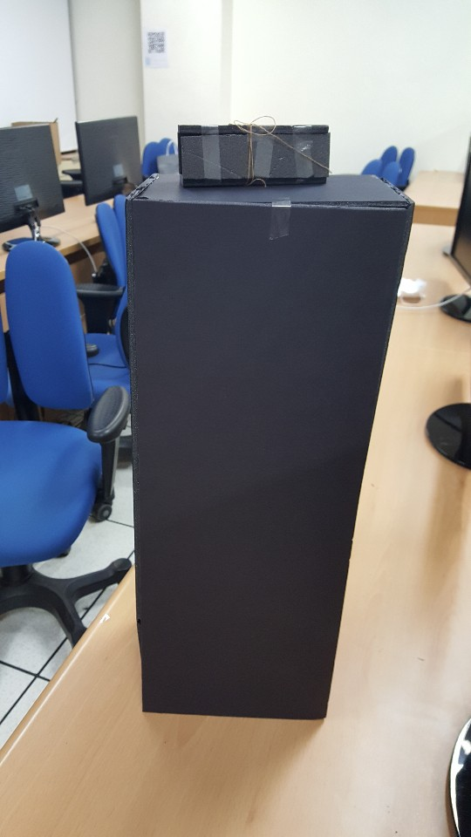

○ 디바이스 기기내부
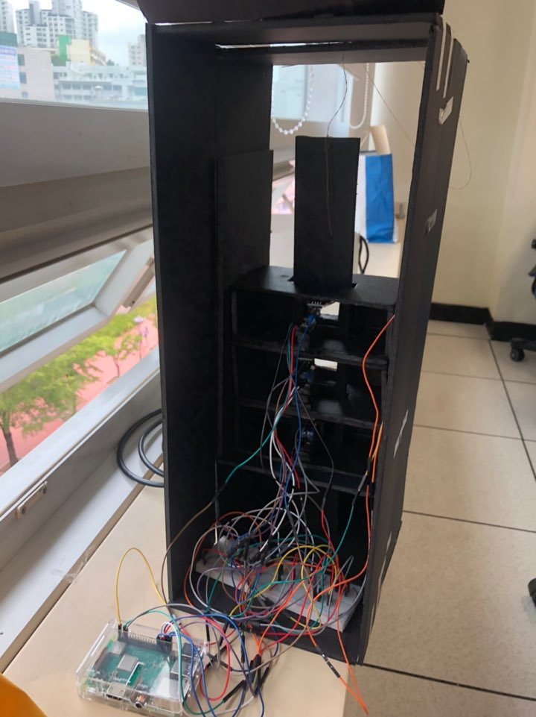

○ (웹)서버 화면(로그인전)
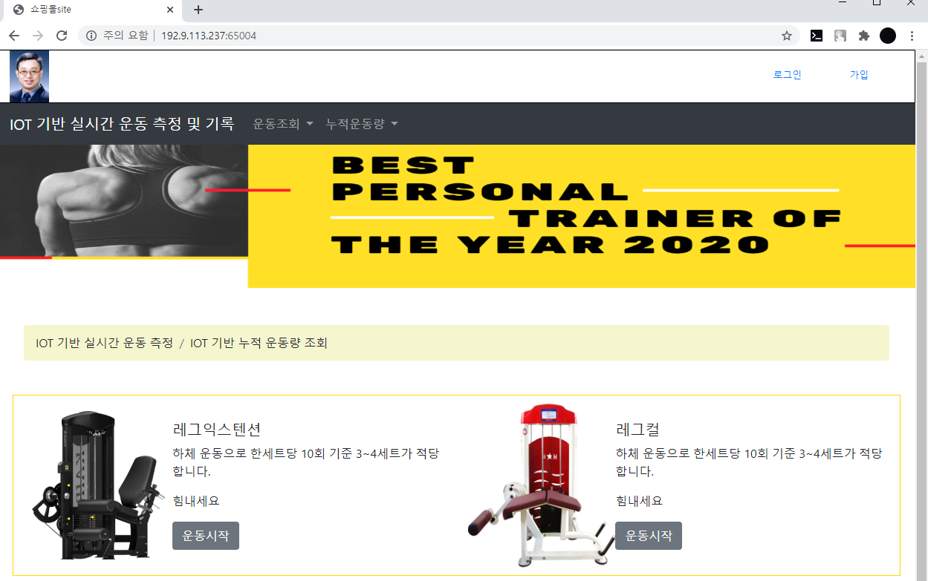

○ (웹)서버 화면(로그인후, 메인메뉴)
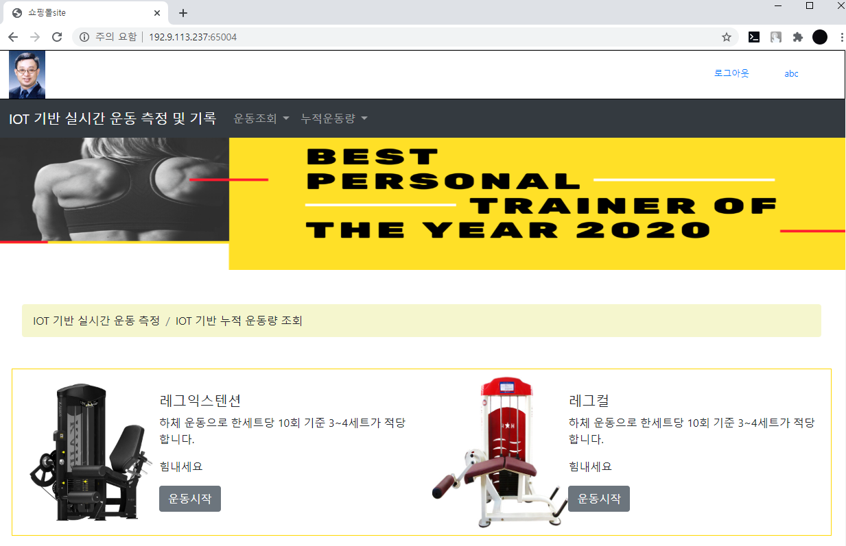

○ (웹)서버 화면(chest,arm,leg,shoulder,back)

○ (웹)서버 화면(Daily)
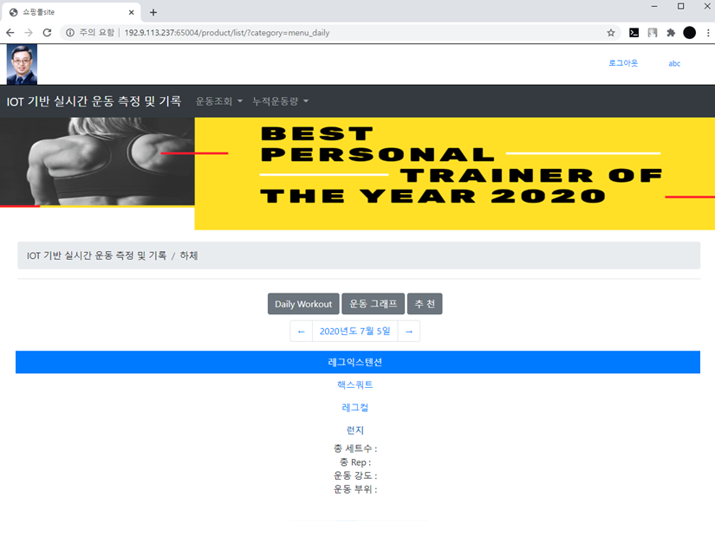
○ (웹)서버 화면(graphy)
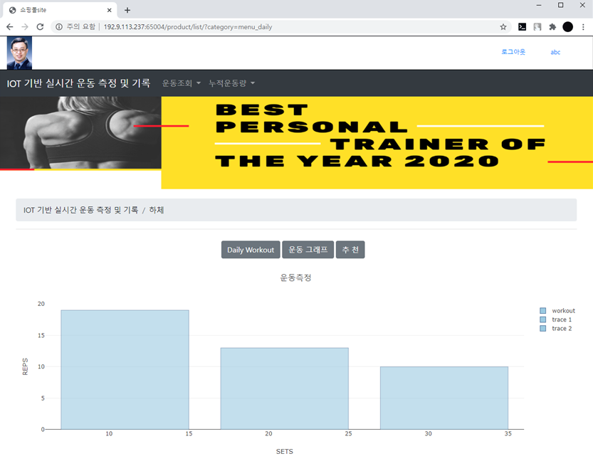

프로그램의 소스파일 구조

- 디바이스 소스 구조 및 파일
아래의 예처럼 소스 디렉터리의 구조가 한눈에 보이도록 작성할 것 !!!

디렉터리 | 파일명 | 소스파일설명
Mypgm | Iot.js | 라즈베리파이의 센서의 값 들을 입력받아 소켓통신을 통해 웹으로 전달하고 REST API 를 이용해 서버와 통신
Mypgm/views | plotly.html | 라즈베리파이와 소켓통신을 통해 실시간 정보를 입력받아 플로틀리로 웹에 표시해줌

필요시 칸을 더 추가해서 사용하세요!!!\\

- (웹)서버 소스 구조 및 파일

디렉터리 | 파일명 | 소스파일설명
Mypgm/views | Admin_product_form.ejs | admin유저의 상품 등록
Mypgm/views | Adminbar.ejs | admin유저의 bar
Mypgm/views | Admincontent.ejs | Admin 유저의 content
Mypgm/views | Adminproduct.ejs | Admin 유저의 상품 등록 bar
Mypgm/views | Adminuser.ejs | Admin 유저의 회원정보 및 탈퇴승인 처리page
Mypgm/views | Alert.ejs | html중단에 위치한 bar
Mypgm/views | Content.ejs | 메인 페이지에 보여지는 등록된 운동 기구
Mypgm/views | Daily.ejs | Daily 현재 세트,강도,부위,rep을 보여준다
Mypgm/views | Daily_menu.ejs | Daily bar
Mypgm/views | Error.ejs | 에러 유형에 따른 에러페이지
Mypgm/views | Graph.ejs | 측정된 운동량에 따른 그래프
Mypgm/views | Header.ejs | 로고 사진 및 스크립트 코드링크 지정
Mypgm/views | Login_form.ejs | 로그인 폼
Mypgm/views | Machine_change.ejs | 운동기구 수정 창
Mypgm/views | Navbar.ejs | 메뉴 바
Mypgm/views | Plotly.ejs | 측정된 운동량에 따른 그래프 표시
Mypgm/views | Reg_form.ejs | 회원가입 페이지
Mypgm/views | User_form.ejs | 로그인 페이지
Mypgm/views | Workout_machine_list.ejs | 부위에 따른 운동기구 측정 페이지

프로젝트 완료후기

- 홍길동
 | - 나의 소감  너무 힘들었지만 많은 것을 배울 수 있었던 시간이었습니다.
- 제작한 프로젝트에서 좀 더 보완할 점
데이터베이스 쿼리 이해 부족 >검색 후 페이지에 결과 보내야됨.
express를 통한 소켓 통신 혹은 서버에서 파일 시스템을 원격으로 가져올 수 있어야함

- 조동찬
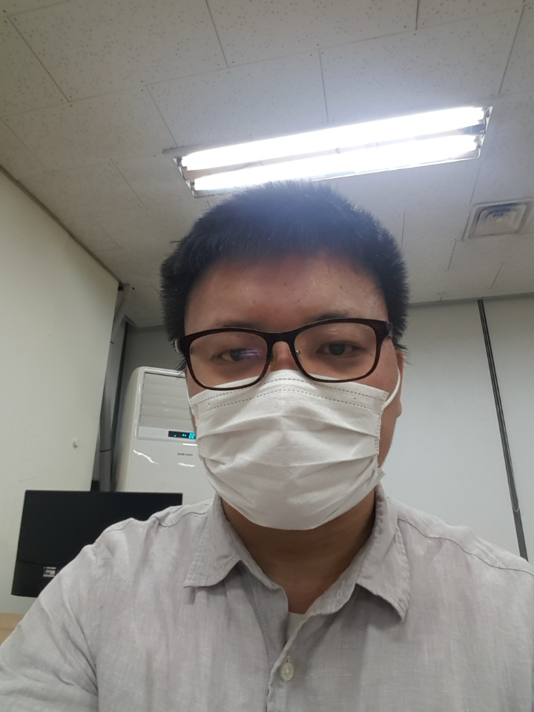 | - 나의 소감  프로젝트 기간에 많은 도움을 준 모든 분들께 감사하다고 말씀 드리고 싶다.
- 제작한 프로젝트에서 좀 더 보완할 점
g브릿지 수업에서 가져온 ui부분을 많이 인용해서 쓴 것을 시간이 더 있더라면 다른 방법을 이용해 봤을듯 싶다.

- 이지훈
 | - 나의 소감  짧은 기간 동안 완성하느라 팀원들 고생이 다들 많았는데, 다들 너무 잘 하셔서 마무리할 수 있어서 좋았고, 또 고생 많이 하신 팀장님에게  감사하다고 전하고 싶다.
- 제작한 프로젝트에서 좀 더 보완할 점
외관 제작 시에 여러 문제가 발생해 생각대로 잘되지 않아 미흡하게 만들어진 것 같다.

소스코드(별첨)

개발한 소스코드를 다음의 폴더구조(샘플과 같은 스타일)에 와 같이 저장하고 완료보고서와 함께 제출합니다.
(소스코드를 본 완료보고서내에는 첨부 또는 저장하지 않고 별도의 폴더구조에 저장하여 압축시킨후에
제출합니다.)
단, 4장. 프로그램의 소스파일 구조에서 정의한 파일들이 모두 포함되어야 합니다.

프로젝트2020 --- 소스코드 -|- IoT탐지기기
|- IoT관제기기
|- IoT제어기기
|- 모바일앱
|- (웹)서버
--- 완료보고서

